Ríša: nebunkové organizmy ( _________________)
Oddelenie: VÍRUSY ( _________)
-_______________častice s veľkosťou od 15 – 390 nm
-rozmnožovať sa sú schopné iba v __________________________, ide o _________________ parazity
-môžu spôsobiť rôzne ochorenia:
-človeku: napr. ________________________________________________________
-zvieratám: ___________________________________________________________
-rastlinám: ____________________________________________________________
Stavba:
-vírusové častice nazývame _____________. Každý virión je zložený z: a.) ________________________
_______________________________________________________
b.)bliekovinového plášťa (=____________)- chráni______________
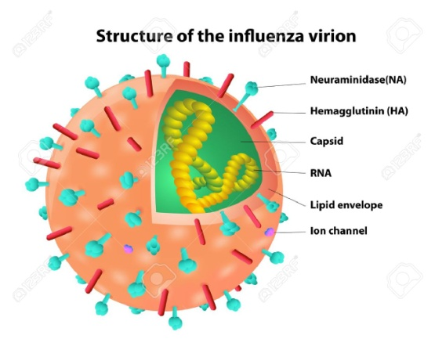
Rozmnožovanie:
Vírusová infekcia prebieha v niekoľkých fázach:
1.virión sa prichytí na povrch bunky
2.celý virión alebo iba nukleová kyselina preniká do hostiteľskej bunky
3.nukleová kyselina vyvolá v hostiteľskej bunke tvorbu bielkovín ( enzýmov)
4.tieto enzýmy vyvolajú v bunke tvorbu nových viriónov
Delenie vírusov:
- Podľa typu nukleovej kyseliny:
1.RNA vírusy (obsahujú iba RNA) 2.DNAvírusy ( _________________)
3.vírusy diplo-RNA (obsahujú _________________ molekulu RNA)

B. Podľa hostiteľa:
1.bakteriofágy: _____________________________________________
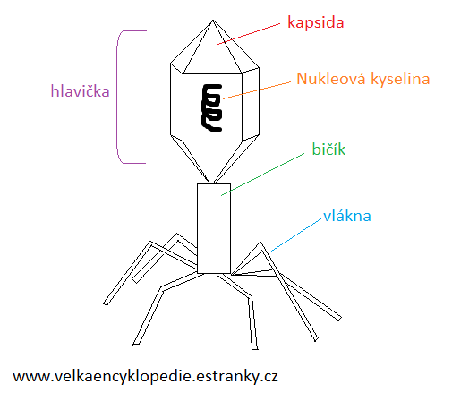
2.fytopatogénne vírusy ___________________________________
3.zoopatogénne vírusy: __________________________________
4.mykovírusy___________________________________________
C. Osobitým typom vírusov sú _____________________ - vírusy RNA, ktoré _____________________
____________________________________________________________________________________
___________________________________________________.

